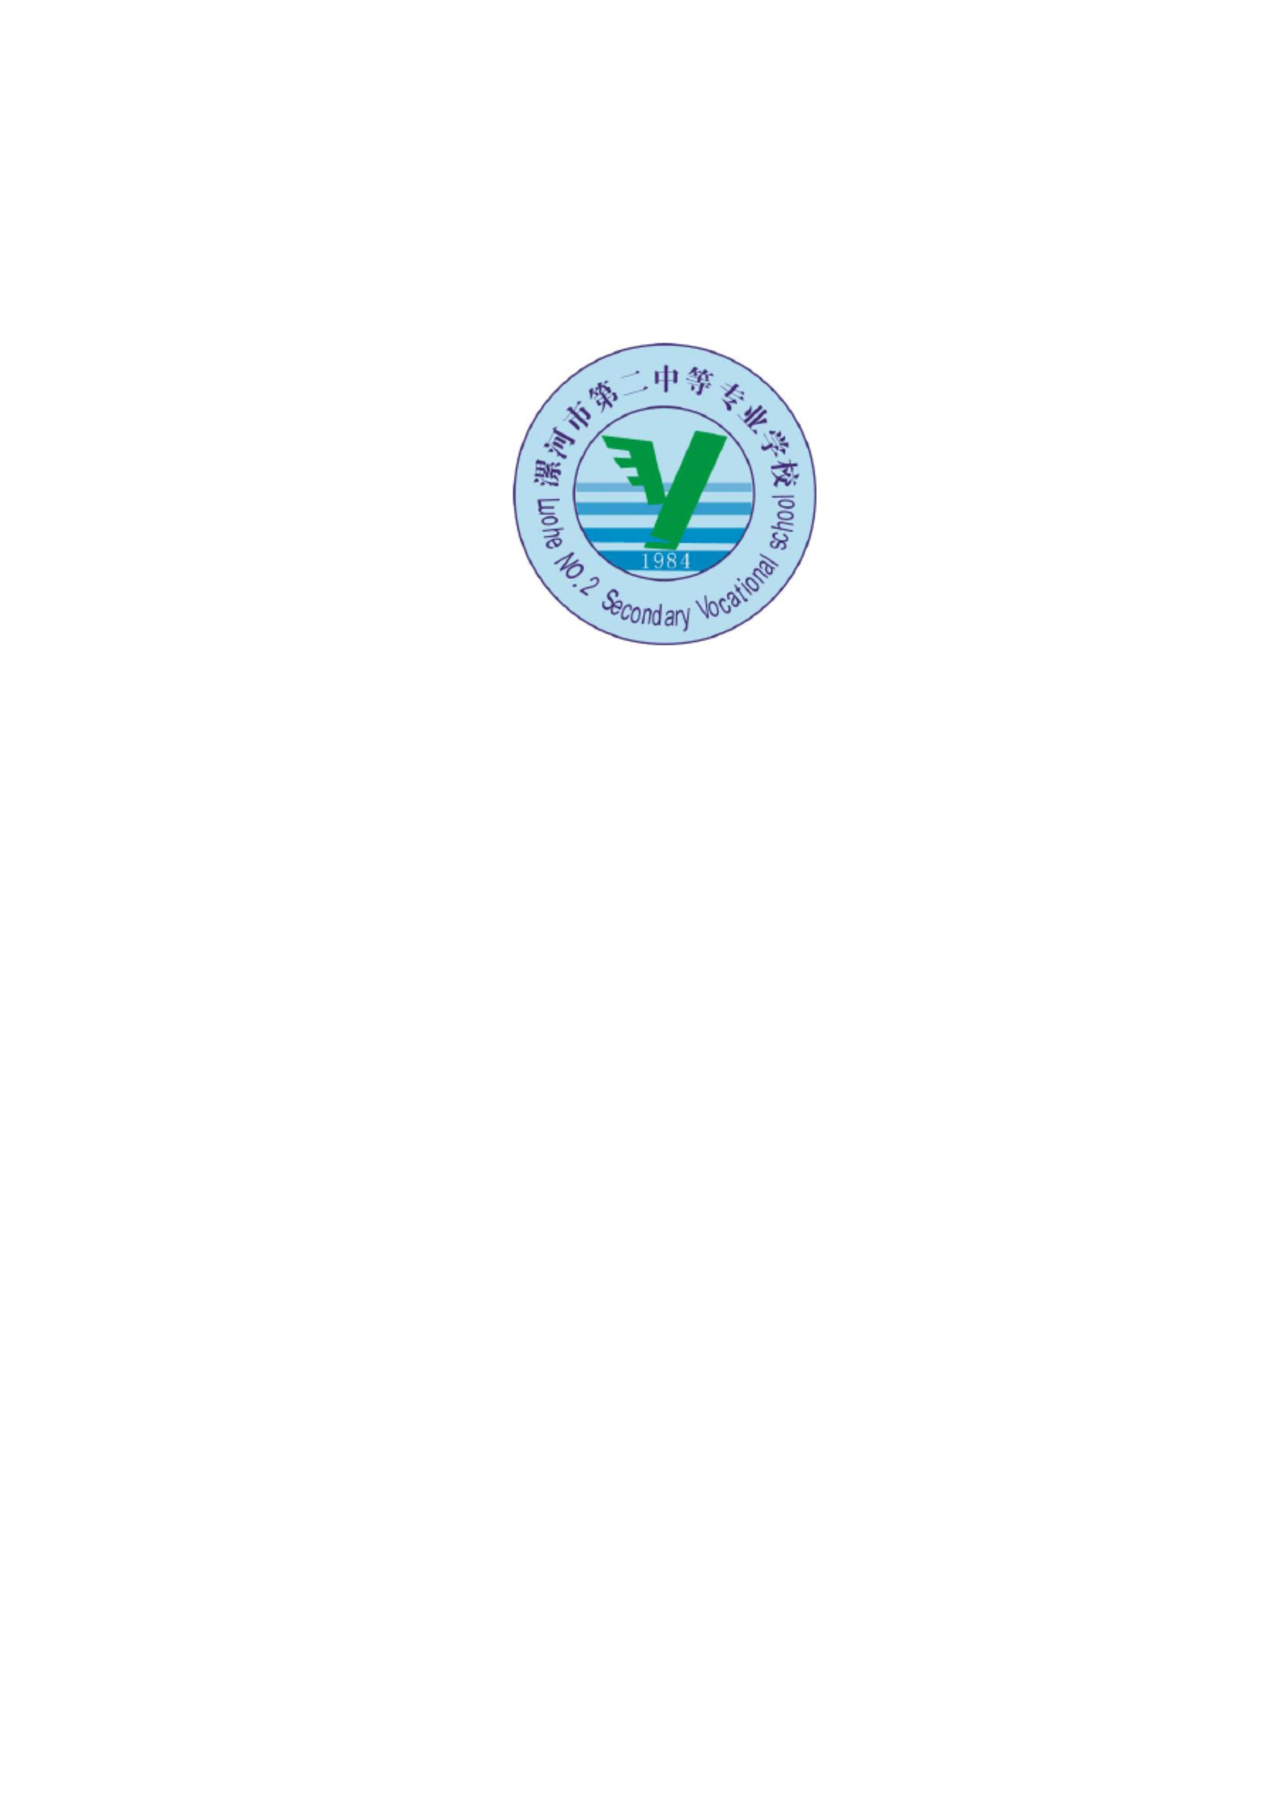

目录
1 人才培养模式内涵释义 .............................................. i
1.1 培养模式名称 ................................................. i
1.2 模式内涵 ..................................................... i
培养目标 ................................................ i
培养过程 ................................................ i
2 专业教学标准 ..................................................... iv
2.1 专业基本概况 ................................................ iv
专业名称 ............................................... iv
招生对象 ............................................... iv
学制与学历 ............................................. iv
资格证书要求 ........................................... iv
2.2 人才培养目标 ................................................ iv
2.3 职业范围 .................................................... iv
2.4 人才规格 ..................................................... v
职业素养 ................................................ v
专业知识 ............................................... vi
职业技能 ............................................... vi
2.5 岗位任务与职业能力分析 ...................................... vi
2.6 课程体系设计 .............................................. viii
课程结构 ............................................. viii
课程设置及要求 ......................................... ix
2.7 专业教学团队的配置 ......................................... xiv
专业教学团队构成 ........................ 错误!未定义书签。
专业专职教师与兼职教师配置表 ............ 错误!未定义书签。
2.8 实践教学条件的配置 ......................................... xiv
校内实训基地 .......................................... xiv
校外实训基地 ........................................... xv
2.9 考核评价................................................... xvi
2.10 毕业标准................................................. xvii

1 人才培养模式内涵释义
1.1 培养模式名称
漯河二中专机电一体化专业采用“校企共建、职业导向、以练促学、双证结合”的
人才培养模式。
1.2 模式内涵
“校企共建、职业导向、以练促学、双证结合”人才培养模式即加强与企业沟通，
依据企业的具体岗位要求，共同制订人才培养方案，以职业为导向，以理实一体化为主
要教学模式，开展订单式培养。学生通过在企业实践和在校学习交替进行学习，企业技
术人员和学校教师共同培养学生的专业基本技能、专业核心技能以及基本职业素质，对
学生进行个性化能力需求培养，在此人才培养模式的实施过程中，根据学习领域课程理
论和国家职业标准相关要求，在学习领域课程方案中，融“教、学、做”于一体。通过
此人才培养模式的实施，达到校企深度融合，校企专业共建，共同培养技能型人才。
培养目标
本专业培养具有一定的机电一体化技术知识与技能，具备良好的公民道德素养和职
业道德素养，责任心强、乐于学习、敢于迎接挑战、擅长团队合作。熟悉机电行业现状，
了解机电行业相关企业管理方法及运作方式；满足机电行业企业需要；熟练掌握机电相
关岗位职业技能；具备机电行业工作人员的操作能力、社会适应能力、分析问题并解决
问题的能力、学习发展能力，具有职业生涯发展基础的高素质应用型技能人才。
培养过程
(1)培养内容
课程内容紧跟业界步伐，使学生就业后能够迅速上岗。邀请企业生产管理及技术人
员与学校专业课教师共同协商完成专业教学标准、课程标准、教学进度、教学案例的制
定或修订，保证了教学内容、专业课要求等与企业需求的无缝结合。
(2)培养环节
人才培养从总体上分为两个阶段四个方向，第一个阶段为第一至第四学期学生在校
学习，依托校企合作共建平台利用寒暑假开展工学交替，第二阶段为第五、六学期学生

到合作企业进行顶岗实习。四个方向是指 PLC 维保、SMT 贴片机操作、电子产品组装与
调试、家用电子产品维修四个培养方向。第四学期分别成立 PLC 维保、SMT 贴片机操作、
电子产品组装与调试、家用电子产品维修四个兴趣小组，有专业技术过硬的专业课教师
和合作企业技术骨干任组长和副组长，利用课余时间对小组成员强化技能训练，到第三
学年分别进入对应的工作岗位进行顶岗实习。人才培养进程安排表和结构示意图如下：
机电一体化专业人才培养进程安排表
计划内学时数
理
6
18
周
授
课
70
140 140
140 140
140 140
70
30
30
90
175 175
90
175 175
90
90
90
210
105
90
30
120
75
16
54
51
电视机原理与维修
总课时：每周课时数 7*5=35 节，四学期总课时数为 2450 课时
文化基础课：735/2450=30%
专业基础课程：770/2450=31%


专业核心课程:945/2450=39%
人才培养结构示意图
校企共建
人培方案
第一学年
第二学年
第三学年
在校学习文化基础课
和专业基础课
企业顶岗实习
企业参观实习实训
企业岗位实践
➢
➢
➢
7s 职业素养强化训练
个性化核心技能的强
化训练
基本职业素质的培养
专业基本技能的培养
➢
➢
➢
7s 职业素养训练
专业核心技能的培养
人才培养结构图
(3)培养方式
“校企共建、职业导向、以练促学、双证结合”人才培养模式是依据职业教育教学
规律，将理论教学与生产实践紧密结合起来，专业课在真实的生产场景中开展教学。这
种教育由学校和企业共同指导完成，制定一个合作教育计划，结合工作场所的学习，使
之成为一种更为完整的教育；通过合作教育计划，建立起中职学校与社会更为密切的联
系；学生除了课堂学习以外，还掌握了实际的生产技术或工作本领，培养出来的学生在
市场上有竞争力。总体培养环节有两个，一是校企共同构建人才培养体系；二是校企共
同构建模块式教学组织结构。
(4)培养条件
本人才培养方案的总体思路是“以练促学、双证结合”，即以一定的实践教学条件
为支撑，主要是企业、师资、教学管理等方面。特色校建设期间，我们陆续与南京夏普
电子有限公司、厦门峻凌电子有限公司、河南金嘉园电器有限公司、厦门冠捷显示科技
有限公司、涵松电子商行、阿杜电子制冷商行等十家企业建立合作关系，签订了校企合
作协议，其中重点与南京夏普、厦门峻凌电子、厦门冠捷显示科技有限公司开展专业共


建。此外，还建设和完善了实训室 3 间，包括创新工艺实训室、电子装配实训室、PLC
实训室。实习实训时间达到教学课时达50%以上，学生技能水平大幅度提升。 同时，我
们加强了教师队伍建设。有专业课教师达十多名，其中 7 名为“双师”素质教师，有多
名教师有企业工作经历。另外，我专业聘请企业、行业技术人员或者技术工人4 名作为
兼职教师，补充我们的教师队伍的力量。
2 专业教学标准
2.1 专业基本概况
专业名称
机电一体化专业
招生对象
招收初中毕业生或具有同等学力的社会青年。
学制与学历
学制：全日制中等职业教育，学制三年。
学历：中专。
资格证书要求
学生毕业时必须取得本专业中级职业技能证书 1 个或以上。
2.2 人才培养目标
本专业培养具有一定的机电一体化专业知识与技能，具备良好的公民道德素养和职
业道德素养，责任心强、乐于学习、敢于迎接挑战、擅长团队合作。熟悉机电行业现状，
了解机电行业相关企业管理方法及运作方式；满足机电行业企业需要；熟练掌握机电相
关岗位职业技能；具备机电行业工作人员的操作能力、社会适应能力、分析问题并解决
问题的能力、学习发展能力，具有职业生涯发展基础的高素质应用型技能人才。
2.3 职业范围
表 1:职业范围分析

专业化模块 职业岗位
机电设备安 PLC 维保工
《电工技能与实训》、《电子技能与实
训》、《现代工业控制与 PLC 应用技术》
《电工技能与实训》、《电子技能与实
训》、《电视机原理与维修》、《电热电
品检测与维 家电维修 动器具原理与维修》《电冰箱空调器原
《电工技能与实训》、《电子技能与实
3
4
SMT 贴片技 SMT 贴片机 《电工技能与实训》、《电子技能与实
术 操作工 训》、《SMT 贴片技术》
2.4 人才规格
本专业毕业生应具有以下职业素养（道德素养、科学文化素养、心理素养、身体素
质）、专业知识和技能。
职业素养
（1）道德素养
具备良好的心理素质和职业素养，与人交往能力和沟通能力；具备吃苦耐劳精神和
敬业精神，有较强的工作适应能力；具有使用机电设备的安全意识和职业道德，做一个
能够对国家和社会负责任的人。
（2）科学文化素养
对文学、艺术、哲学等人文科学有一定的了解，具有一定的文化品位、审美情趣、
人文素养。
（3）心理素养
通过教学为学生普及心理健康的基本知识，让他们了解和掌握心理自我保健知识和
心理调节方法，能够正确面对面困难、挫折和压力，具有积极进取、乐向上和健康平和
的心态。


（4）身体素质
具有一定的体育运动和卫生保健知识，养成锻炼身体的习惯。掌握一定的运动技能，
达到国家颁布的《学生体质健康标准》的要求。
专业知识
（1）掌握本专业所必需的文化基础理论课，能够熟练地运用与本专业相关的文化
基础知识。
（2）掌握高素质技能型人才的基本理论和实践的专业知识（电工技能与实训、电
子技能与实训、电热电动器具原理与维修、电视机原理与维修、现代工业控制与PLC 应
用技术、SMT 贴片技术、电冰箱空调器原理与维修）
（3）掌握机电一体化技术的相关理论和实践技能。
（4）掌握机电一体化专业在企业和管理中的专业理论和实践知识。
职业技能
（1）熟练掌握机电一体化基本技能的应用能力（机电设备操作能力、安装与调试、
维护能力等）。
（2）机电控制系统的设计、改造、维护、安装和技术服务。
（3）自动化设备的操作和编程能力（掌握 SMT 贴片机的操作与维护、电气与 PLC
控制等）。
（4）掌握机电产品装配以及操作使用安全技术的能力。
（6）具备从事机电产品运作与管理工作的综合职业素质和能力的高素质技能型专
门人才。
2.5 岗位职责与能力要求分析
表 2：职业岗位与能力要求分析表
工种
工作部门
岗位职责
能力要求
职业岗位

根据工作计划设 1）技术文件阅读能力
3）设备日常维护能力
成电气设备安装
4）设备工作状态判断能力
调试任务。根据
电子和机
电产品组
装调试工
子产品、 自动化生产车
机电产品 间、装配车间、
设备的整机装配
管理能力
及调试。在生产
总检车间
6）工程图纸分析能力
过程中，对设备
7）机械装配能力
进行操作并对设
护保养能力。
定期对工控
部门及维修车
间
3）具有较强的 PLC 编程能力， PLC 电工
并通过优化程序及时排除工
控设备的软件故障。
产过程中设备出
现的故障，保障
其正常运行。
1）具有与客户沟通能力。
了解机电设
2）熟练掌握机电设备和电子产
家用电子
机电设备 备和电子产品出
品的结构原理。
产品维修
3）具有极强的故障分析、检测、
工
判断和排除能力。
后服务部门
1）对 SMT 贴片机具有熟练的操
作能力。
通过对 SMT
贴片机的编程操
作，快速高效的
生产出高质量的
电路主板。
2）具有一定的维护保养能力和 SMT 贴片机
操作工
3）生产设备的安全运行巡视与
管理


2.6 课程体系设计
课程结构
职业教育培养的目标是应用型人才，毕业生要到具体的工作岗位上从事具体工作，
职业教育的过程就是学习未来要从事工作岗位所具备的知识、能力、素养的过程，通过
采用基于工作过程的任务模式对机电一体化专业课程结构进行重建，采用科学合理的课
程结构——即“实践―→理论―→实践”，按照这一课程构建思路，以机电设备安装与
调试、机械加工、机电维护和技术服务等职业岗位的能力需求为主线，以工学结合为切
入点，尝试创新人才培养模式，以练促学，培养机电技能型人才，服务于社会发展需要，
实现专业与产业、课程与岗位对接。构建课程体系是遵循职业教育规律，结合机电一体
化专业特点，以工作过程为导向，以能力为本位，以机电一体化工作岗位要求和职业标
准为依据，借鉴发达国家先进的课程开发理念和方法，深化专业课程改革，把有教育价
值的典型职业活动转化为专业课程；筛选与培养职业能力直接有关的专业知识内容，配
合实践性教育环节，建立一体化教室，实现理论实践一体化，使学生的学习过程、能力、
个性发展与职业岗位工作过程、职业要求、就业前景结合起来，满足学生职业生涯发展
的需要，充分体现“校企共建、职业导向、以练促学、双证结合”的人才培养模式。

机电一体化系统（产品）认识、工作岗位见习及实践
文化素
质课
电工技能与实训
电子技能与实训
文化素
质课
机电一体化专业课程体系结构图
课程设置及要求
根据机电一体化专业学生职业能力培养需要，结合上述课程结构体系设计，开设
文化基础课、专业基础课、专业技核心课三大类课程。其中，文化基础课进一步提高学
生科学文化素养，使其达到中专水平，为今后接受新知识或进一步提高深造打基础，同
时对学生的身心健康、文明素养、生涯规划等方面进行引导或影响；专业基础课重在对
学生专业理论与技能进行培养，使其具备从事该专业的基本知识和技能；专业技能课重
在让学生与该专业生产实践相结合，在生产实际中应用并掌握知识和技能；专业理论提
高课程则是专业理论知识的拓展，为学生进一步提高和发展打基础。
文化基础课程部分
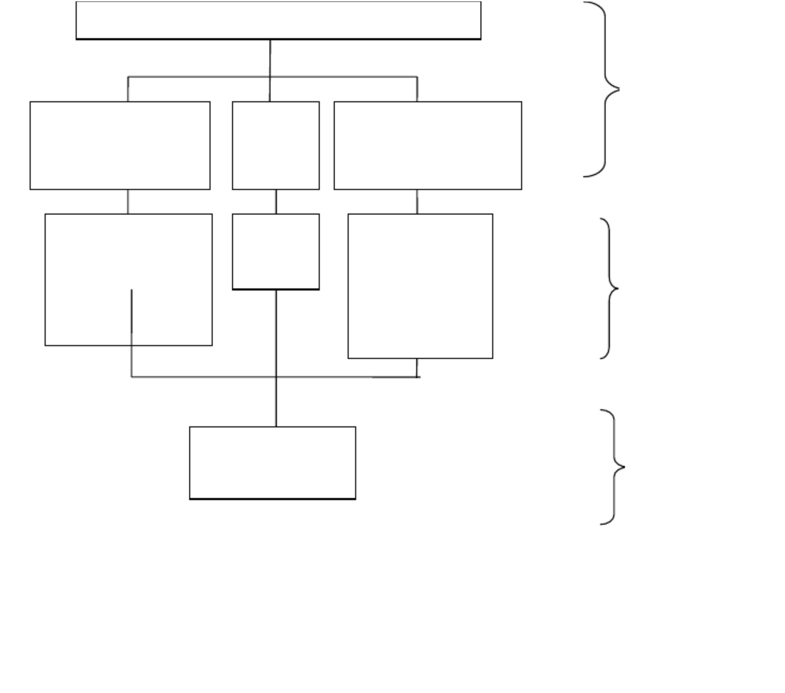

1、德育(70 学时)
(1) 职业道德与职业指导(30 学时)
本课程是中等职业学校学生必修的一门德育课程，旨在对学生进行职业道德教育与
职业指导。其任务是：使学生了解职业、职业素质、职业道德、职业个性、职业选择、
职业理想的基本知识与要求，树立正确的职业理想；掌握职业道德基本规范，以及职业
道德行为养成的途径，陶冶高尚的职业道德情操；形成依法就业、竞争上岗等符合时代
要求的观念；学会依据社会发展、职业需求和个人特点进行职业生涯设计的方法；增强
提高自身全面素质、自主择业、立业创业的自觉性。
(2) 法律基础知识(20 学时)
本课程是中等职业学校学生必修的一门德育课程，旨在对学生进行法律基础知识教
育。其任务是：使学生了解宪法、行政法、民法、经济法、刑法、诉讼法中与学生关系
密切的有关法律基本知识，初步做到知法、懂法，增强法律意识，树立法制观念 ,提高
辨别是非的能力；指导学生提高对有关法律问题的理解能力，对是与非的分析判断能力，
以及依法律己、依法做事、依法维护权益、依法同违法行为作斗争的实践能力，成为具
有较高法律素质的公民。
(3)政治基础知识(20 学时)
本课程是中等职业学校学生必修的一门德育课程。其任务是：根据马克思主义经济
和政治学说的基本观点，以邓小平理论为指导，对学生进行经济和政治基础知识的教育。
引导学生正确分析常见的社会经济、政治现象，提高参与社会经济、政治活动的能力，
为在今后的职业活动中，积极投身社会主义经济建设、积极参与社会主义民主政治建设
打下基础。
2、语文(140 学时)
在初中语文的基础上，进一步加强现代文和文言文阅读训练，提高学生阅读现代文
和浅易文言文的能力；加强文学作品阅读教学，培养学生欣赏文学作品的能力；加强普
通话和口语演讲交际训练，提高学生基本的写作能力和日常说话演讲水平。通过课内外
的教学活动，使学生进一步巩固和扩展必需的语文基础知识，养成运用语文所学的知识、
熟练掌握常用的领条、收条、写通知和黑板报的良好习惯，接受优秀文化熏陶，形成高
尚的审美情趣。
3、数学(140 学时)
在初中数学的基础上，进一步学习数学的基础知识。必学与限定选学内容 :集合与
逻辑用语、不等式、函数、指数函数与对数函数、任意角的三角函数、数列与数列极限、
向量、复数、解析几何、立体几何、排列与组合、概率与统计初步。选学内容：极限与
导数、导数的应用、积分及其应用、统计。通过教学，提高学生的数学素养，培养学生
的基本运算、基本计算工具使用、空间想象、数形结合、思维和简单实际应用等能力，
为学习专业课打下基础。

4、英语(140 学时)
在初中英语的基础上，巩固、扩展学生的基础词汇和基础语法；培养学生听、说、
读、写的基本技能和运用英语进行交际的能力；使学生能听懂简单对话和短文，能围绕
日常话题进行初步交际，能熟练掌握各种电气设备的铭牌标识英文说明，能看懂进口简
单电子产品的英文电路图纸；同时提高学生自主学习和继续学习的能力，并为学好专业
打下英文基础。
5、体育(70 学时)
在初中相关课程的基础上，进一步学习体育与卫生保健的基础知识和运动技能 ,掌
握科学锻炼和娱乐休闲的基本方法，养成自觉锻炼的习惯；培养自主锻炼、 自我保健、
自我评价和自我调控的意识，全面提高身心素质和社会适应能力，为终身锻炼、继续学
习与创业立业奠定基础。
6、物理（70）
物理是研究物质运动最一般规律和物质基本结构的科学，是其他自然科学和当代技
术发展的重要基础。是中等职业学校学生选修的一门公共基础课，是机械建筑类、电工
电子类、化工农医类等相关专业的限定选修课。本课程的任务是：使学生掌握必要的物
理基础知识和基本技能，激发学生探索自然、理解自然的兴趣，增强学生的创新意识和
实践能力；使学生认识物理对科技进步，对文化、经济和社会发展的影响，帮助学生适
应现代生产和现代生活；提高学生的科学文化素质和综合职业能力，帮助学生形成正确
的世界观、人生观和价值观。
7、计算机应用基础(105 学时)
在初中相关课程的基础上，进一步学习计算机的基础知识、常用操作系统的使用、
文字处理软件的使用、计算机网络的基本操作和使用，掌握计算机操作的基本技能，具
有文字处理能力，数据处理能力，电路设计和用计算机编程应用能力，信息获取、整理、
加工能力，网上交互能力，为以后的学习和计算机过级工作打下基础。
专业基础课程部分
8、电工技术基础(175 学时)
讲授电工基本知识、线性直流电路、磁场、电磁感应、正弦交流电路、电容器非正
弦周期电路、三相电路和电动机。使学生掌握有关电路的基本规律和基本分析方法。了
解三相和单相电动机的基本原理。
9、电工技能与实训(210 学时)


通过电工的基本技能训练，培养学生对专业的兴趣，提高动手能力，养成规范化操
作习惯，掌握安全用电常识、电工基本操作工艺、室内布线与照明电路，会正确使用电
工仪表识别、检测常用低压电器，会拆装、保养、维护单相、三相电动机，会安装简单
电力拖动电路，并能排除简单故障。
10、电子技术基础(175 学时)
讲授电子器件的结构和主要参数、各类放大器、整流滤波电路、稳压电源、正弦
波振荡器、恒流源、差分电路、集成运算放大器、晶闸管及应用；讲授脉冲数字信号
的产生、变换、放大等电路、集成门电路、组合逻辑电路、触发器和时序逻辑电路。
使学生掌握它们的电路结构、性能特点、工作原理及其应用。
11、电子技能与实训(210 学时)
进行电子元器件的识别和质量检测、有关基础电子电路的安装、制作、检测、调试
等技能训练，使学生学会常用电子仪器、仪表的使用、维护和保养，熟悉常用电子元器
件的性能、特性和主要参数，掌握基本检测方法，掌握基本电路安装、调试和检测方法。
初步具备分析、处理常见故障的能力。
专业核心课程部分
12、电热电动器具原理与维修（210 学时)
讲授电饭锅、电磁灶、微波炉、洗衣机等小家电类的结构、工作原理、使用方法及
其检修方法。使学生掌握常见故障的排除方法。
13、电冰箱、空调器原理与维修(210 学时)
讲授电冰箱、空调器的结构、工作原理、性能参数和微电脑、模糊技术在电冰箱、
空调器中的应用及其检修方法。使学生掌握电冰箱、空调器的组成、电路系统、制冷(热)
系统和微电脑、模糊控制系统的工作原理及其检修方法。通过实训初步掌握电冰箱、
空调器维修的基本技能。
通过对电冰箱、空调器常见故障维修和分体式空调器的安装及相关专用工具设备
的使用训练，使学生掌握制冷系统焊接、检漏、抽真空、清洗、灌氟等操作工艺；能
排除电冰箱、空调器常见故障(含温控器的检修、电冰箱开背修理和分体式空调器的安
装与调试)；学会兆欧表、钳形表、真空泵、加液工具阀、检漏仪的正确使用。
14、电视机原理与维修(105 学时)
讲授电视技术基础知识，着重讲解遥控彩色电视机、数码彩电和液晶彩电彩电
的结构、电路组成及原理、性能参数、检修方法，了解数码彩电和液晶彩电彩电的
电路特点，使学生掌握整机电路的工作过程和常见故障的检修方法。通过实训，使
学生具有测试电视机关键点电压、波形的能力。
进行电视机组装，相关仪器的使用和遥控彩色电视机、数码彩电和液晶彩电彩
电维修及按实样绘制部分电原理图等训练。使学生具有电视机组装调试能力和遥控
彩色电视机、数码彩电和液晶彩电彩电常见故障的排除能力；掌握扫频仪和双踪示


波器、彩条信号发生器、数字频率计的维护保养和正确使用；学会按实样绘制遥控
彩色电视机部分电原理图。
15、现代电气控制与 PLC 应用技术（210 学时）
通过理论教学和实践教学，使学生获得电动机、常用低压电器及其应用的基本知识，
掌握以电动机或其他执行电器为控制对象的生产设备的电气控制基本原理、线路及分析
方法。了解小型可编程控制器的组成和基本工作原理、掌握编程指令和程序设计方法，
具有使用计算机软件进行编程、调试、监控的能力，能阅读可编程控制器程序，设计一
般的可编程控制器控制程序。
16、SMT 表面贴装技术（210 学时）
电子电路表面组装技术（ Surface Mount Technology，SMT），称为表面贴装或表
面安装技术。它是一种将无引脚或短引线表面组装元器件（简称 SMC/SMD，中文称片状
元器件）安装在印制电路板（Printed Circuit Board，PCB）的表面或其它基板的表面
上，通过回流焊或浸焊等方法加以焊接组装的电路装连技术。掌握贴片机的操作方法，
掌握贴片元件的识别、检测及焊接工艺。
教学活动时间安排建议(供参考)
课堂教学
实训教学
综合实习
实训教学课时120
数
注：按周分配


2.7 专业教学团队的配置
2.8 实践教学条件的配置
校内实训基地
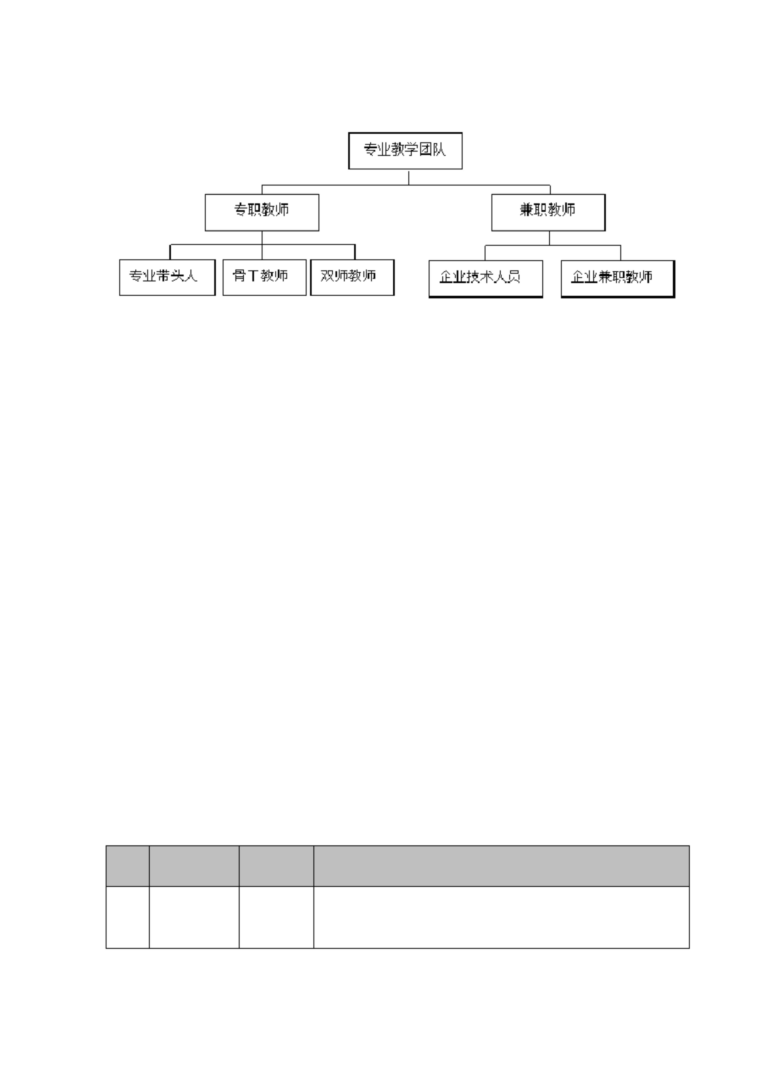

转印，曝光化学处理，自循环清洗四合一制版系统
电路设 变频无刷高速精密台钻（含钻头）
计与电 覆膜丝印机（含模板）
路板制 双温度曲线显示再流焊炉（含温度曲线控制软件）
作；贴片 手动丝网印刷机
元件焊 高档精密裁板机和干燥箱
接实训 30 工位贴片流水工作台
电子产 多媒体讲台桌、工具柜、讲台椅
品组装 集成 FM 收音机套件
电视机 黑白电视机实验电路板
原理与 彩电实验电路板
训
收音机实验电路板
校外实训基地
本专业与校企合作企业共同制定了校外实习实训管理制度，在教学管理中严格执行
校内外实习实训管理制度，学校教务处、实训处与本专业部对所有的校内外实习实训过
程和成效都有检查、考核和评价，相关资料齐全，校外顶岗实习的学生必须完成顶岗实


习任务，并由企业填写实习鉴定表及评价表。
校外实训基地建设
校外实训基地（合作企业）名称
南京夏普电子有限公司
提供实习工作岗位
电子产品组装与调试、
SMT 贴片元件的焊接，
SMT 贴片机操作、工业
控制设备安装、调试、
和维修
冠捷显示科技（厦门）有限公司 电子产品组装与调试、
SMT 贴片元件的焊接，
SMT 贴片机操作、工业
控制设备安装、调试、
电子产品组装与调试、
工业控制设备安装、调
试、和维修、
SMT 贴片元件的焊接，
SMT 贴片机操作
河南金嘉园电器有限公司
科佳家电制冷维修部
电子产品组装与调试、
工业控制设备安装、调
试、和维修
2.9 考核评价
以能力为本位，突出技能综合评价，结合机电一体化专业特点，把学生的学习、综


合素质及综合职业素养评价置于首位，同时参考校内实训、技能大赛、学生科技小制作
作品展评成绩，客观准确的反映实践教学效果和课程学习效果。 在一些一体化课程中，
紧密结合劳动部职业技能考试要求，进行教学和考核，课程学习结束后，通过考取相应
的技能合格证书，取得相应的课程成绩。
2.10 毕业标准
完成本专业教学计划中规定的内容，并完成各实践性教学环节，并且满足：
(1) 学校综合素质评价合格；
(2) 规定的一体化实训实习课程成绩合格；
(3) 顶岗实习成绩（企业综合评价）合格；
(4) 获取相关方向的职业资格证书，准予毕业，发放毕业证书。

